環境教育推動之特殊成果
推動環保有功事蹟
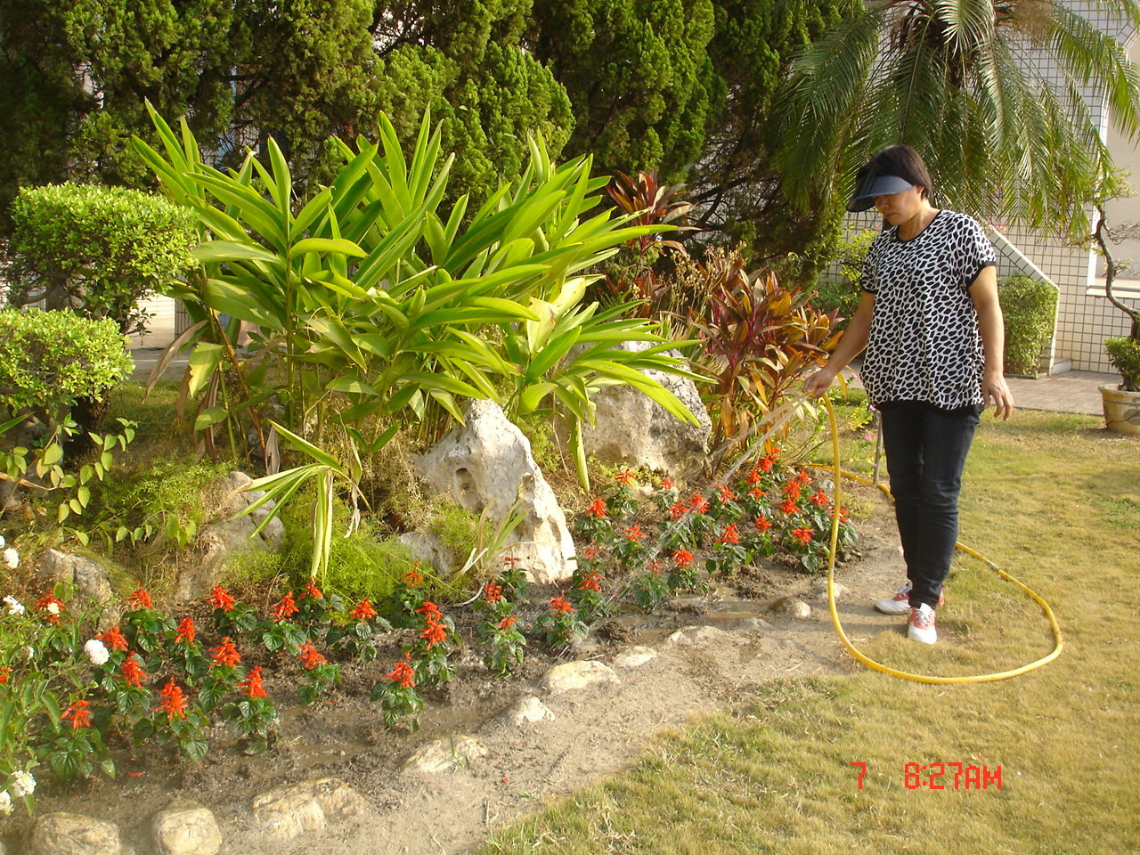
廖小姐每日澆洗：校園的花木
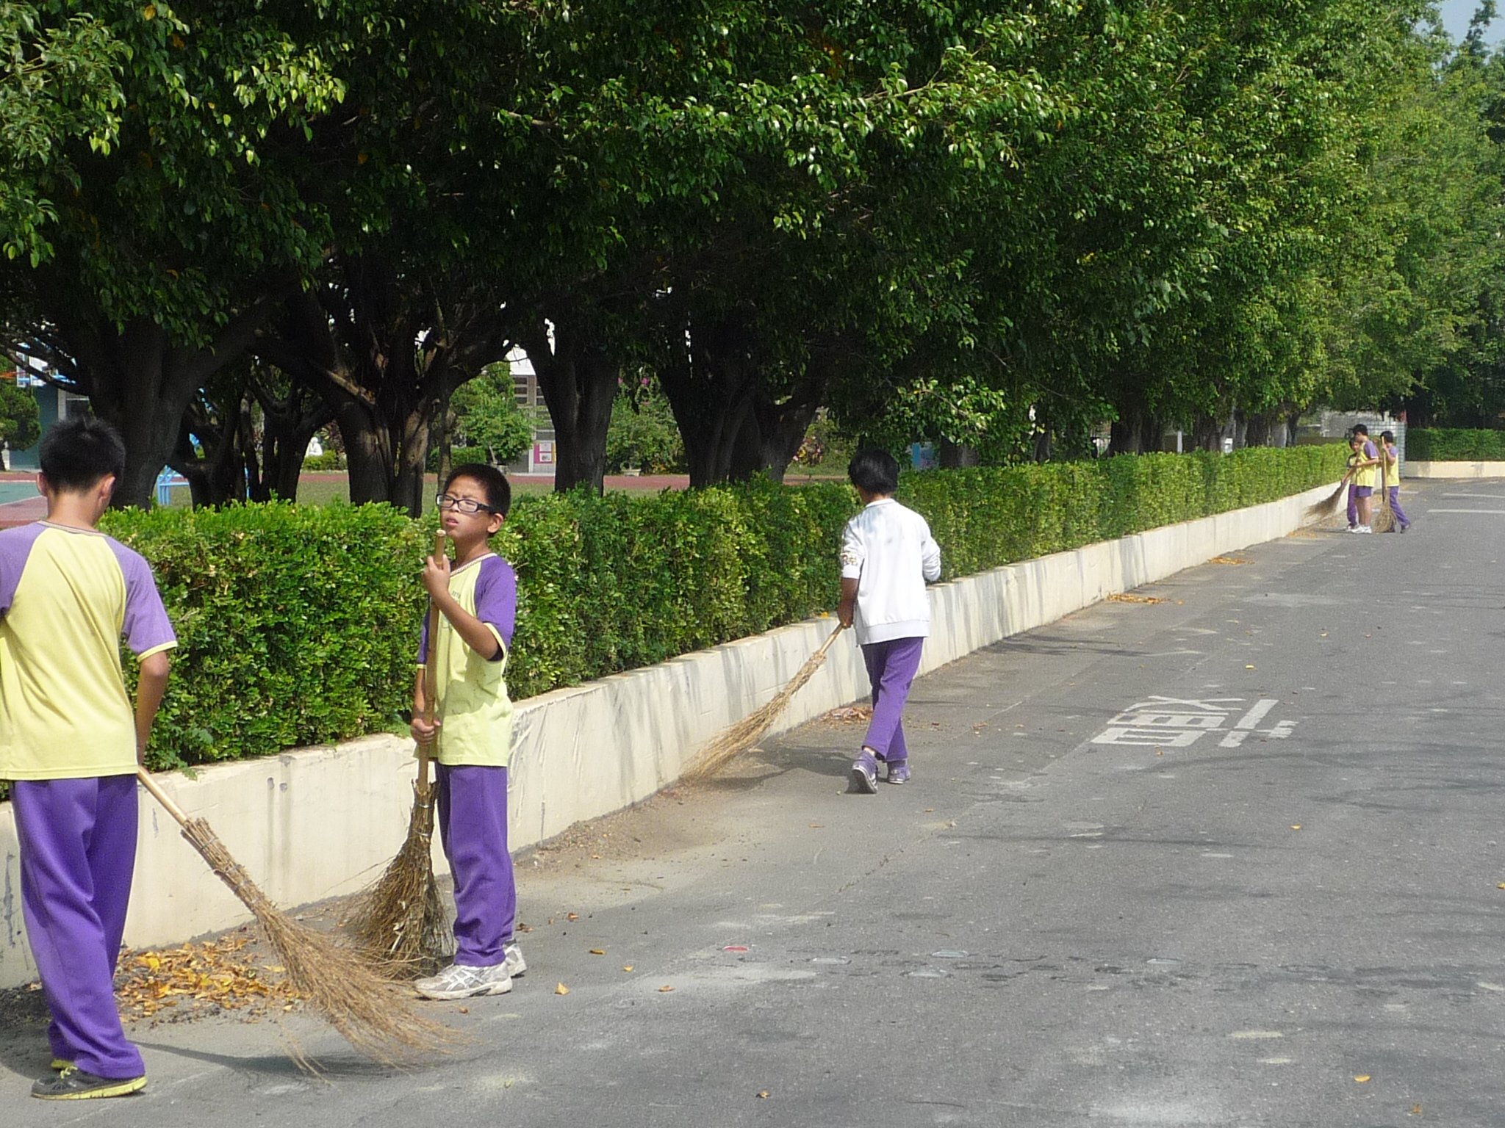
學生每月不定期清淨校園外的圍牆環境

環境教育推動之特殊成果
推動環保有功事蹟（美化綠化）
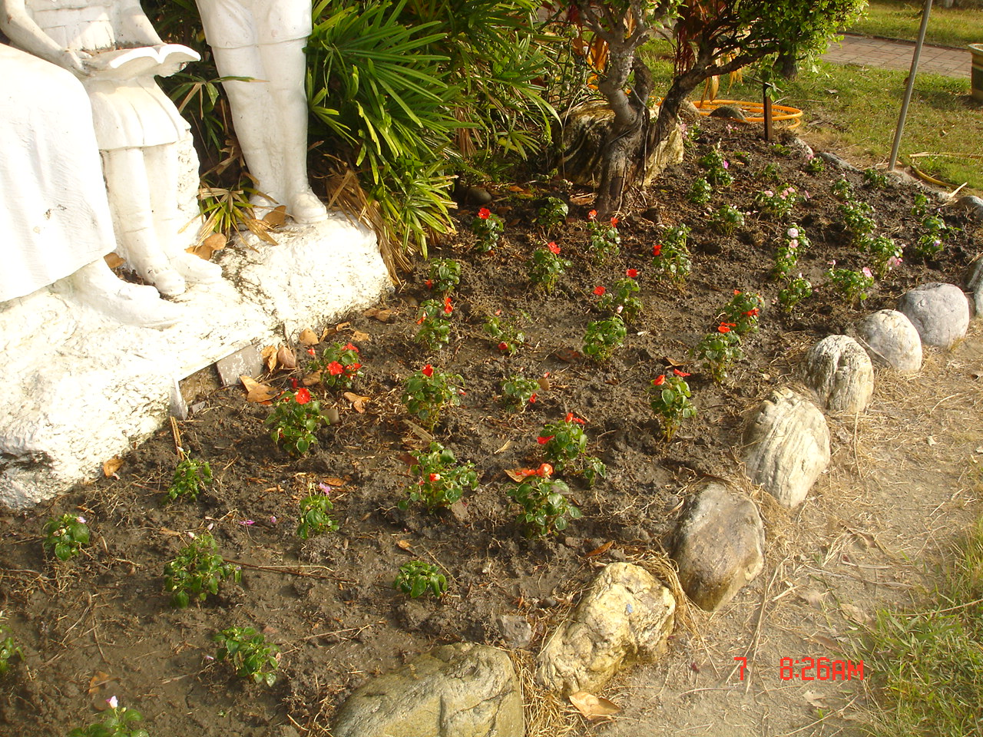
林先生、廖小姐定期更換、種植校園的花卉
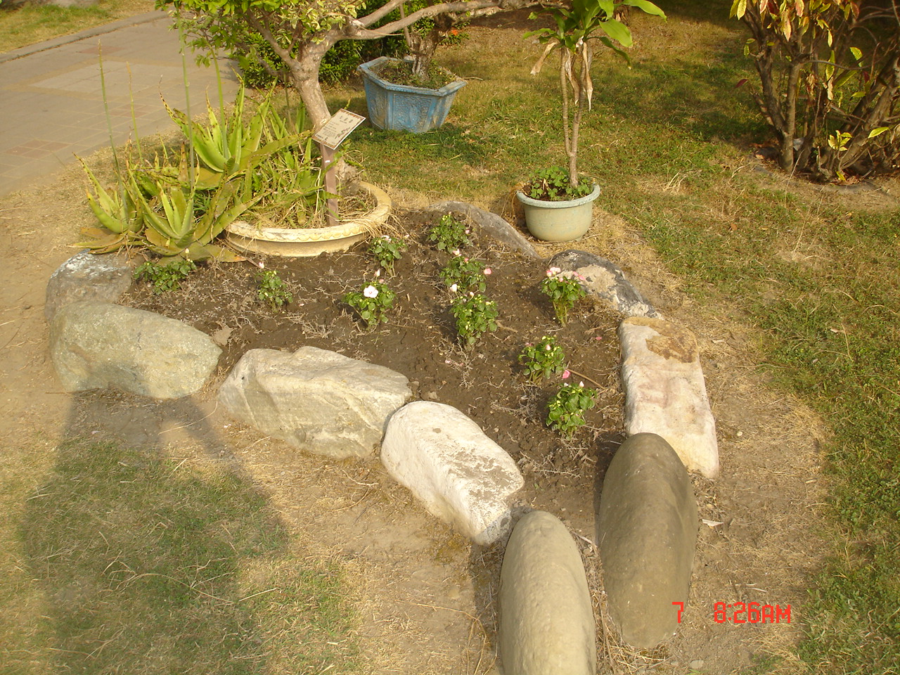
林先生、廖小姐定期更換校園的花卉美化環境

